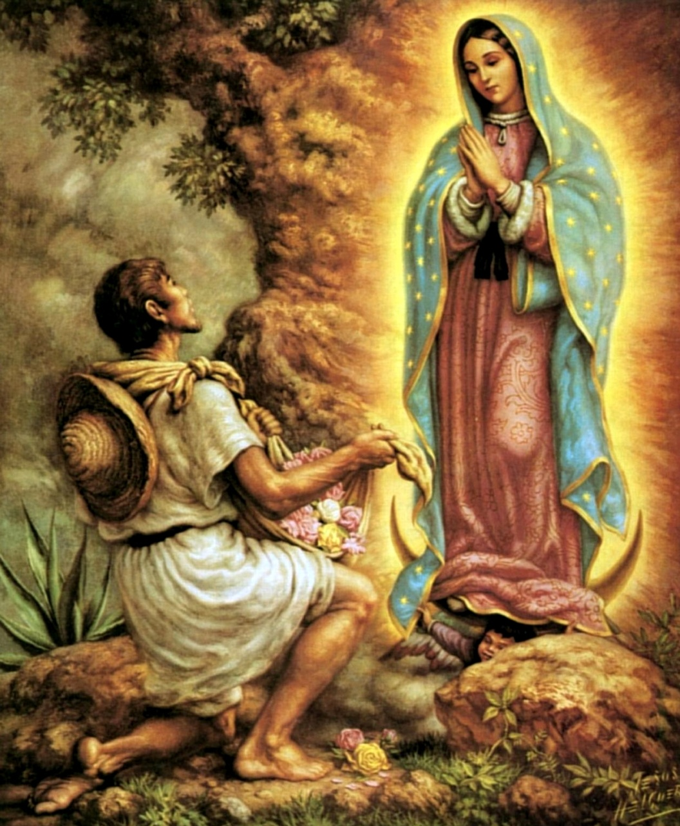

12 grudnia 2018 r. – 12 grudnia 2019 r.
Rozważania różańca świętego tajemnic bolesnych w intencji odnowy i ochrony wiary w Polsce i Meksyku za wstawiennictwem św. Jana Pawła II, św. Faustyny Kowalskiej oraz męczenników za wiarę obojga narodów.

Panie Jezu pragnę rozważać bolesne tajemnice różańcowe, które ukazują Twoja miłość do ludzi. W tej medytacji pragnę rozważać także miłość wszystkich męczenników za wiarę narodu polskiego i meksykańskiego, którzy dla Twej miłości gotowi byli na śmierć. Niech to rozważanie będzie modlitwę ofiarowaną za naszą Ojczyznę Polskę i za naszych braci i siostry w Meksyku i przez wstawiennictwo wszystkich męczenników obojga narodów oraz św. Jana Pawła II i św. Faustyny Kowalskiej. Prosimy dla Polski i Meksyku potrzebne oraz wszelkie błogosławieństwo, odnowę i ochronę wiary.

Tajemnica pierwsza bolesna – Ogrójec
Ojcze Przedwieczny ofiaruję Ci lęk, trwogę przed śmiercią, jakie ogarnęły Serce Jezusa w Ogrójcu, jego krwawy pot i zgodę na przyjęcie kielicha cierpienia. Ofiaruje Ci także strach, lęk i przerażenie męczenników za wiarę Polski i Meksyku, którzy nie uciekali przed czekających ich cierpieniem, ale z miłością oddali się w ręce oprawców. Niech to cierpienie Jezusa oraz cierpienie męczenników obojga narodów wyjedna Twoje błogosławieństwo i przyniesie odnowę wiary.
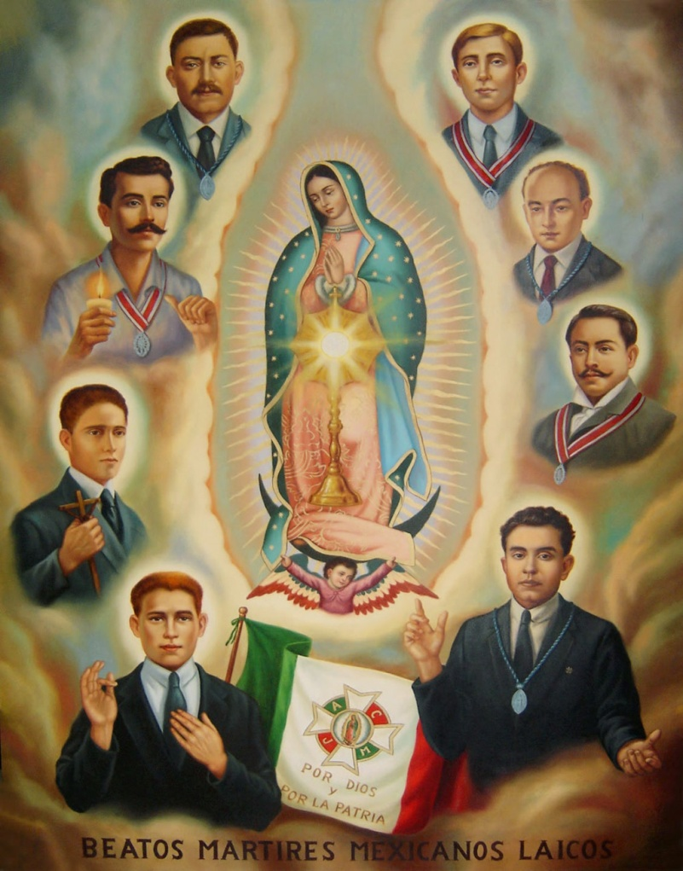
Ojcze Przedwieczny niech wszystkie te cierpienia będą wynagrodzeniem dla Ciebie za odrzucenie Ciebie i Twej miłości na ziemi polskiej i meksykańskiej, Panie nieba i ziemi.

Tajemnica druga bolesna – Biczowanie.
Ojcze Przedwieczny ofiaruję Ci straszliwe cierpienia Zbawiciela podczas trwającego biczowania. Ofiaruję Ci ból uderzeń, jakie rozdarły obnażone ciało naszego Pana.
Ojcze Przedwieczny wraz z męką biczowania Jezusa, ofiaruję Ci boleści i cierpienia wszystkich męczenników za wiarę narodu polskiego i meksykańskiego, którzy katowani przez oprawców nie wyrzekli się wiary. Niech ich cierpienie zjednoczone z cierpieniem Twego Syna wyjednają naszym narodom Twoje błogosławieństwo i przyniesie odnowę i umocnienie wiary.
Ojcze Przedwieczny niech wszystkie te cierpienia będą wynagrodzeniem dla Ciebie za odrzucenie Ciebie i Twej miłości na ziemi polskiej i meksykańskiej, Panie nieba i ziemi.
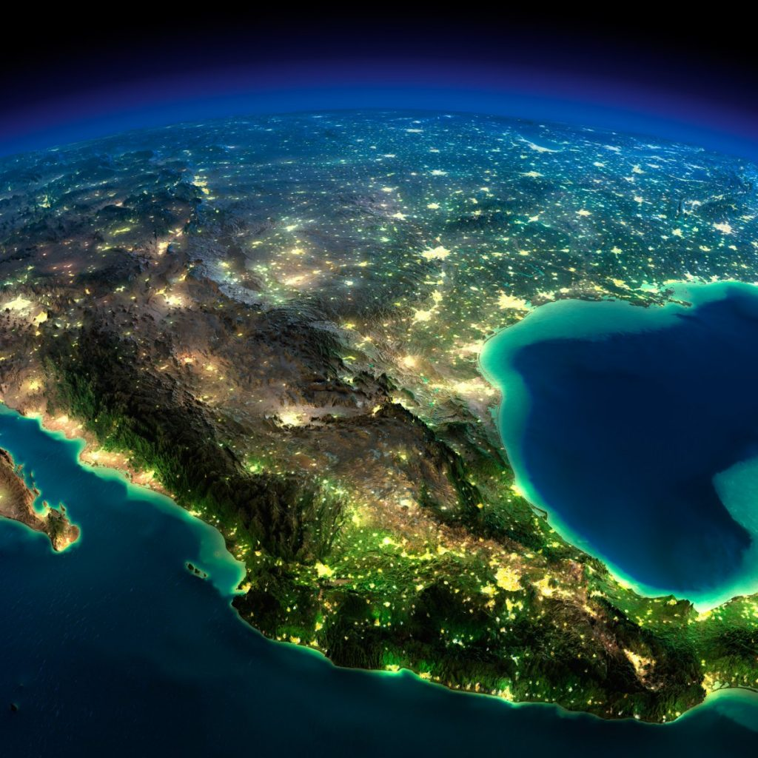
Tajemnica trzecia – Cierniem Koronowanie.
Ojcze Przedwieczny ofiaruję Ci udręki Jezusa wyszydzonego, wyśmianego, obitego, policzkowanego i oplutego przez żołnierzy. Ofiaruję Ci wtłaczanie korony cierniowej, upokorzenie i hańbę odziania Króla i Pana Wszechświata starym, purpurowym łachmanem.
Ojcze Przedwieczny wraz z cierpieniami poniżanego Zbawiciela ofiaruję Ci boleści i upokorzenia wszystkich męczenników za wiarę narodu polskiego i meksykańskiego, którzy na różnorakie sposoby byli dręczeni, nękani psychicznie i fizycznie, zmuszani do wyrzeczenia się wiary. Niech wszystkie cierpienia tych męczenników, zjednoczone z cierpieniem Jezusa wyjednają dla Polski i Meksyku Twoje błogosławieństwo i przyniesie odnowę i umocnienie wiary.
Ojcze Przedwieczny niech wszystkie te cierpienia będą wynagrodzeniem dla Ciebie za odrzucenie Ciebie i Twej miłości na ziemi polskiej i meksykańskiej, Panie nieba i ziemi.

Tajemnica czwarta bolesna – Droga krzyżowa Pana Jezusa
Ojcze Przedwieczny, ofiaruje Ci cierpienia duchowe i fizyczne, jakie ponosił Zbawiciel lżony, popychany, kłuty, bity, znieważony w drodze na miejsce męki. Ofiaruję Ci jego bolesne upadki na kamienie kalwaryjskiej drogi. Ojcze Przedwieczny, ofiaruję Ci wraz z męką Pana, udręki i boleści wszystkich męczenników za wiarę narodu polskiego i meksykańskiego. Ofiaruję Ci ich cierpienia brutalnie bitych ciał, wszelakich wymyślnych udręk, jakie stosowali oprawcy, po to aby wyrzekli się wiary. Prosimy, aby ich cierpienie zjednoczone z męka Jezusa wyjednało dla Polski i Meksyku Twoje błogosławieństwo, odnowę i umocnienie wiary.
Ojcze Przedwieczny niech wszystkie te cierpienia będą wynagrodzeniem dla Ciebie za odrzucenie Ciebie i Twej miłości na ziemi polskiej i meksykańskiej, Panie nieba i ziemi.

Tajemnica piąta bolesna- Ukrzyżowanie Pana Jezusa.
Ojcze Przedwieczny, ofiaruję Ci trzygodzinne męki ukrzyżowania i agonii Zbawiciela umierającego za nas na krzyżu. Ofiaruję Ci niepojętą miłość Serca Jezusa wstawiającego się do Ciebie za oprawcami. Ojcze Przedwieczny, wraz z męką Zbawiciela ofiaruję Ci mękę i śmierć wszystkich męczenników za wiarę narodu polskiego i meksykańskiego, ich cierpienia, łzy i przelaną krew oraz agonię czasami trudną do opisania ludzkimi słowami. Niech ich cierpienie zjednoczone z cierpieniem Twojego Syna wyjednają Twoje błogosławieństwo i przyniesie odnowę i umocnienie wiary.
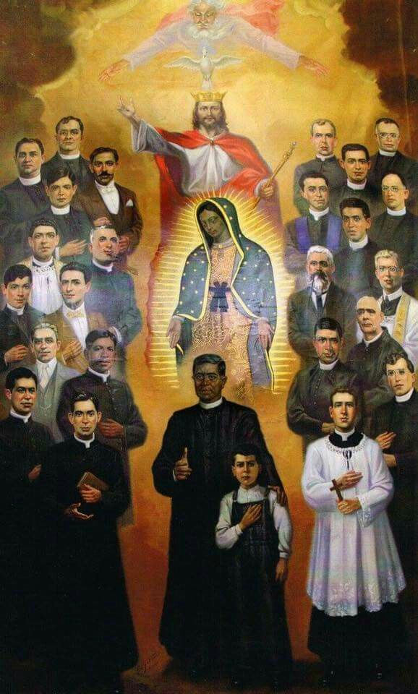
Ojcze Przedwieczny niech wszystkie te cierpienia będą wynagrodzeniem dla Ciebie za odrzucenie Ciebie i Twej miłości na ziemi polskiej i meksykańskiej, Panie nieba i ziemi.

Agregan i San Sanchez de Rio, męczennicy za wiarę w Meksyku
obraz z Bazyliki w Guadalupe

Opracowanie
Dorota Popowska
Założycielka Apostolatu Różańca św NMP z Guadalupe
Korekta : ksiądz Edmund Szaniawski MIC

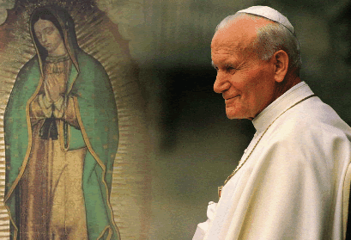
12 grudnia 2018 –
12 grudnia
2019

Wielka roczna modlitwa zawierzenia Polski i Meksyku
Z okazji nadchodzącej 60 rocznicy zawierzenia Polski w Sanktuarium MB Guadalupe (3.05.1959) oraz 40 rocznicy wyboru św. Jana Pawła II na Papieża w Watykanie oraz ku upamiętnieniu Jego pielgrzymki do Meksyku pragniemy zjednoczyć się na wspólnej modlitwie różańcowej:
…codziennie : tajemnic bolesnych o ochronę i odnowę wiary w Polsce i Meksyku, za wszystkie rodziny i Kościół święty w tych krajach oraz codziennej koronce do Miłosierdzia Bożego w tej samej intencji.
Prosimy o szczególne wstawiennictwo św. Jana Pawła II i św. Faustynę Kowalską oraz wszystkich męczenników za wiarę w Polsce i Meksyku.
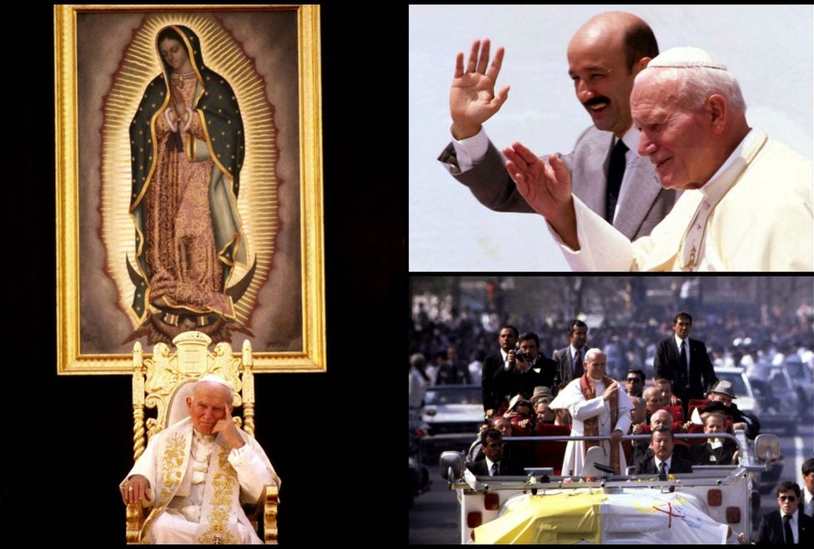

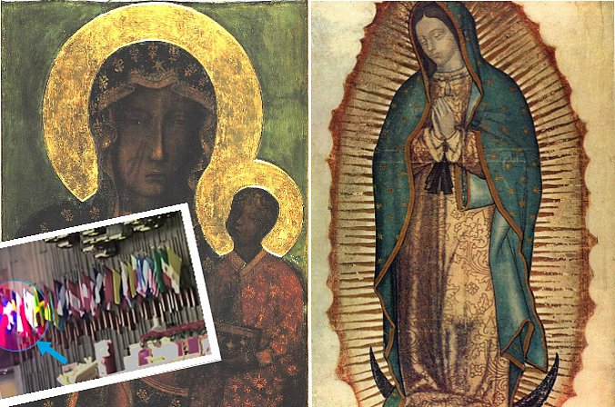
Llamado a la gran oración unida a la renovación del Acto de la Consagración de Polonia a la Virgen de Guadalupe

desde el 12 de dieciembre 2018 hasta el 12 dieciembre de 2019

Con el motivo del 60 Aniversario de la Consagración de Polonia a la Virgen de Guadalupe (el 3 de mayo de 1959 en la Basílica de la Virgen de Guadalupe, México), y el 40 Aniversario del primer viaje apostólico a México del papa Juan Pablo II , nos unimos en la oración del Santo Rosario:

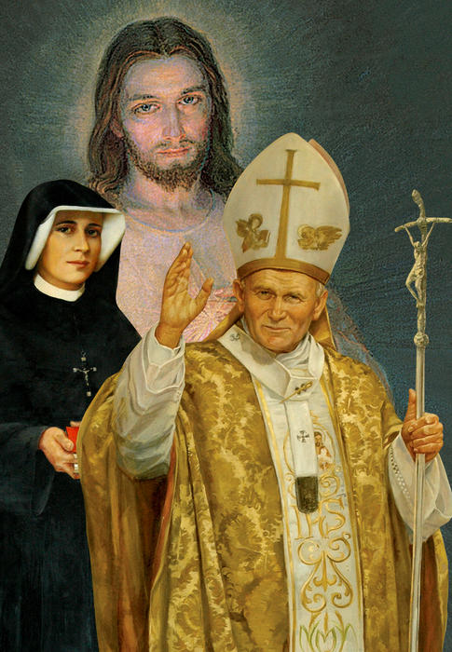
.... todos los días rezamos los misterios dolorosos del Santo Rosario y la Coronilla de la Misericordia, pidiendo por la renovación y la protección de la fe católica en México y en Polonia. Pedimos la intercesión del papa san Juan Pablo II, de Santa Faustina Kowalska y también de los mártires de la fe cristiana mexicanos y polacos.
Polonia siempre fiel. México siempre fiel.

Dorota Popowska
Apostoladio del Rosario y del Manto de la Virgen Guadalupe en Polonia

